Phân tích Hồn Trương Ba da hàng thịt hay nhất
Các bài phân tích Hồn Trương Ba da hàng thịt của Lưu Quang Vũ dưới đây chắc chắn sẽ là tài liệu cần thiết cho các em học sinh lớp 12 chuẩn bị cho các kì thi sắp tới. Hôm nay Top 10 Branding sẽ tổng hợp Top 15 bài phân tích bài Hồn Trương Ba da hàng thịt hay nhất. Hãy cùng cúng tôi tìm hiểu nhé!

văn bản Hồn Trương Ba da hàng thịt
Tác giả Chu Lai nhận định “Kịch của Lưu Quang Vũ lúc ấy như đội quân tiên phong của văn học nghệ thuật, dám xông vào những vấn đề xã hội nóng bỏng, tiêu biểu. Dự cảm một cái gì đó nếu không ổn định cơ chế, đạo lí của con người thì sẽ vấp phải những hiểm họa khôn lường.”. Lưu Quang Vũ luôn mang trong mình một khát vọng bày tỏ, được tham gia vào dòng chảy mãnh liệt của cuộc sống. Điều đó đã thôi thúc ông cầm bút lâm trận để viết vở kịch Hồn Trương Ba, da hàng thịt để phản ánh những tiêu cực trong xã hội hiện thời bấy giờ, bày tỏ khát vọng về cái đẹp, cái thiện, về sự hoàn thiện nhân cách con người vừa là ý thức công dân vừa trớ hành nhiệt hứng nghệ sĩ.
Xung đột trung tâm của vở kịch lên đến đỉnh điểm khi nhân vật hồn Trương Ba thấy không thể kéo dài “nghịch cảnh” mãi được. Trong tình trạng ấy, nhà văn đã sáng tạo khi dựng lên đoạn đối thoại giữa hồn và xác. Lưu Quang Vũ đã dựng lên hai cuộc đối thoại đặc sắc để đẩy xung đột nội tâm của hồn Trương Ba lên đến tận cùng.
Đầu tiên là đối thoại với xác hàng thịt. Xác anh hàng thịt gợi lại tất cả “tay chân run rẩy”, “hơi thở nóng rực”, “cổ nghẹn lại” và “suýt nữa thì”, cảm giác “xao xuyến, hành động tát thằng con “tóe máu mồm máu mùi” khiến hồn càng cảm thấy xấu hổ, cảm thấy minh ti tiện rồi cười nhạo vào cái lí lẽ mà ông đưa ra để ngụy biện. Trong cuộc đối thoại này, xác thắng thế nên rất hả hả lên mặt dạy đời, chỉ trích, châm chọc. Hồn không chỉ đau khổ, hồn còn xấu hổ trước những lời nói công khai của xác. Tâm trạng đau đớn lên đến đỉnh điểm khi đối thoại với những người thân. Người vợ cho rằng “ông đâu còn là ông, đâu còn là ông Trương Ba làm vườn ngày xưa” và một mực đòi bỏ đi. Cái Gái, khẳng định “Ông nội tôi chết rồi”, và xua đuổi quyết liệt: “Ông xấu lắm, ác lắm! Cút đi! Lão đồ tể, cút đi!”. Chị con dâu là người sâu sắc nhưng nỗi buồn đau trước tình cảnh gia đình “như sắp tan hoang ra cả” khiến chị thốt thành lời: “Thầy bảo con: Cái bên ngoài là không đáng kể, chỉ có cái bên trong, nhưng thầy ơi, con sợ lắm…” Tất cả những người thân yêu của hồn Trương Ba đều nhận ra cái nghịch cảnh trớ trêu. Sau tất cả những đối thoại ấy, mỗi nhân vật bằng cách nói riêng, đã khiến hồn Trương Ba cảm thấy không thể chịu nổi cay đắng với chính bản thân mình. Trương Ba còn lại trơ trọi một mình với nỗi đau khổ, tuyệt vọng lên đến đỉnh điểm.
Cuối cùng là những quan điểm của tác giả về hạnh phúc, về lẽ sống và cái chết. Lời thoại “Tôi muốn được là tôi toàn vẹn” thể hiện những ý nghĩa triết lí sâu sắc và thấm thía. Con người là một thực thể thống nhất, hồn và xác không thể tách rời. Những lời thoại của hồn Trương Ba với Đế Thích chứng tỏ nhân vật đã ý thức rõ về tình cảnh đầy tính chất bi hài của mình, thấm thía nỗi đau khổ về tình trạng ngày càng chênh lệch giữa hồn và xác.
Quả đúng, vở kịch không chỉ có ý nghĩa triết lí về nhân sinh, về hạnh phúc con người, với tinh thần chiến đấu thẳng thắn của một nghệ sĩ hăng hái tham dự vào tiến trình cải cách xã hội, Lưu Quang Vũ còn góp phần phê phán một số biểu hiện tiêu cực trong lối sống lúc bấy giờ.
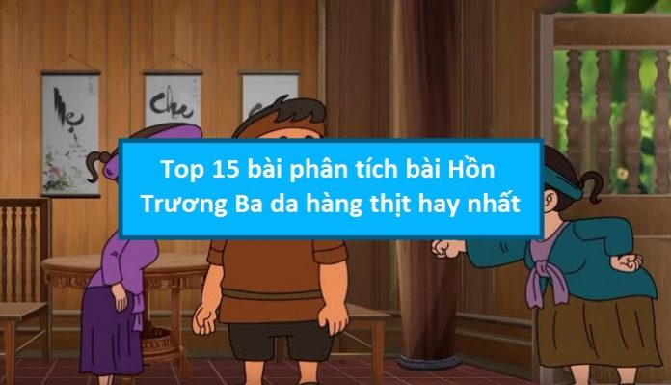
Xem thêm:
Dàn ý Hồn Trương Ba da hàng thịt
Sơ đồ tư duy Hồn Trương Ba da hàng thịt
#phantichhontruongbadahangthit #danyhontruongbadahangthit #sodotuduyhontruongbadahangthit

